
Об утверждении схемы пастбищеоборотов по Карасайскому району на основании геоботанического обследования пастбищ
Постановление акимата Карасайского района Алматинской области от 7 сентября 2020 года № 274. Зарегистрировано Департаментом юстиции Алматинской области 10 сентября 2020 года № 5640.
В соответствии со статьей 31 Закона Республики Казахстан от 23 января 2001 года "О местном государственном управлении и самоуправлении в Республики Казахстан", подпунктом 3) пункта 1 статьи 9 Закона Республики Казахстан от 20 февраля 2017 года "О пастбищах", акимат Карасайского района ПОСТАНОВЛЯЕТ:
1. Утвердить рекомендуемую схему пастбищеоборотов по Карасайскому району на основании геоботанического обследования пастбищ согласно приложению к настоящему постановлению.
2. Контроль за исполнением настоящего постановления возложить на заместителя акима района Айманова К.
3. Настоящее постановление вступает в силу со дня государственной регистрации в органах юстиции и вводится в действие со дня его первого официального опубликования.
Аким Карасайского района | Ж. Далабаев
Приложение к постановлению от 7 сентября 2020 года № 274
Схема пастбищеоборотов по Карасайскому району на основании геоботанического обследования пастбищ

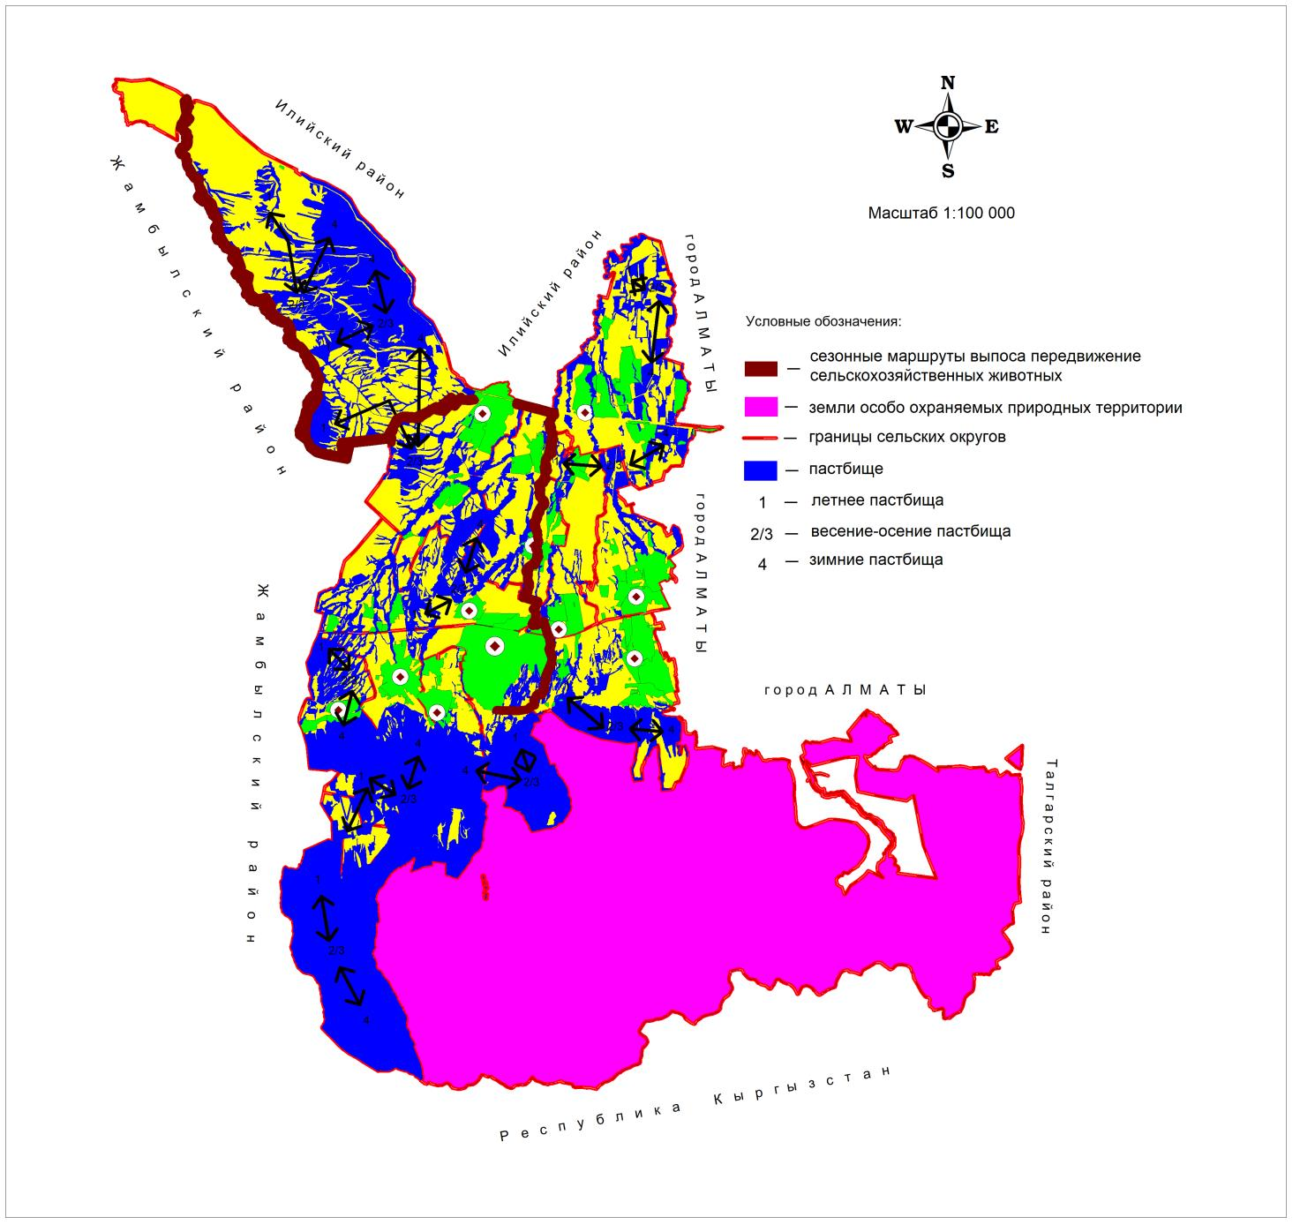

© 2012. РГП на ПХВ «Институт законодательства и правовой информации Республики Казахстан» Министерства юстиции Республики Казахстан

